 | Apellidos, Nombre: Agra Casal Rubén

Servicios

 | 1. En la máquina virtual TestLinux realiza las siguientes tareas, incluyendo capturas de pantalla.
1.1. Muestra la lista de servicios del sistema.

1.2. Indica el comandos para ver el estado del servicio sshd.

1.3. Indica los comandos para detener, iniciar e reinciar el servicio sshd.

1.4. Indica los comandos para deshabilitar el servicio sshd y para habilitarlo.

systemctl list-unit-files --type=service

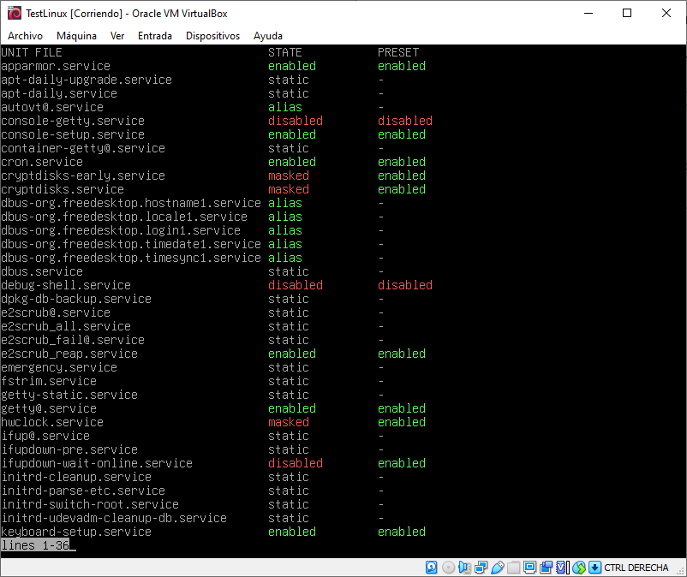Figura 1: Ejercicio 1.1

systemctl status sshd

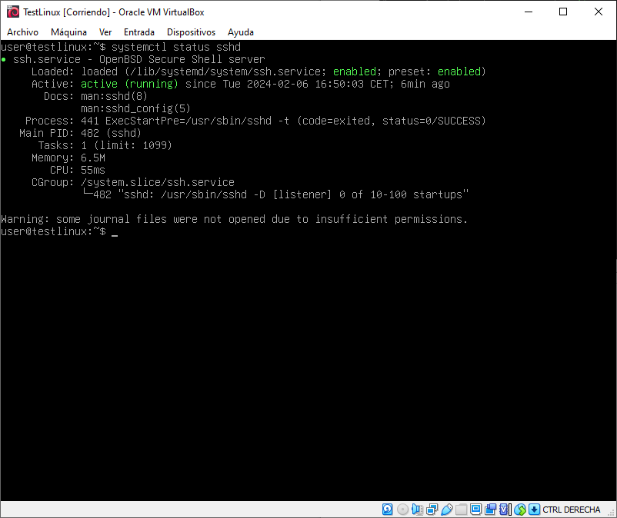Figura 2: Ejercicio 1.2

systemctl start sshd

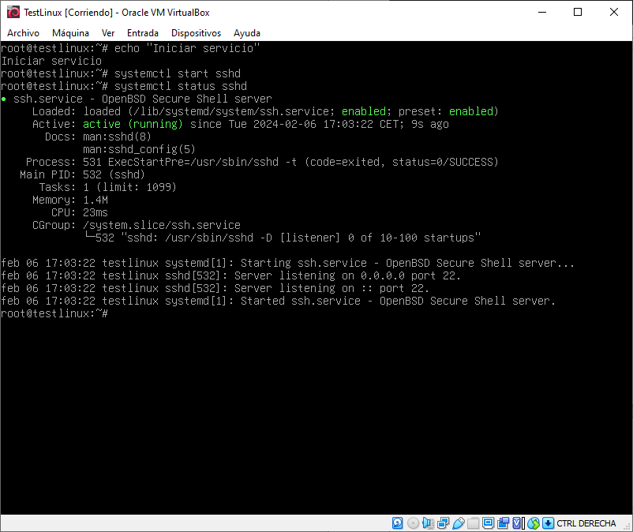Figura 3: Ejercicio 1.3.1

systemctl restart sshd

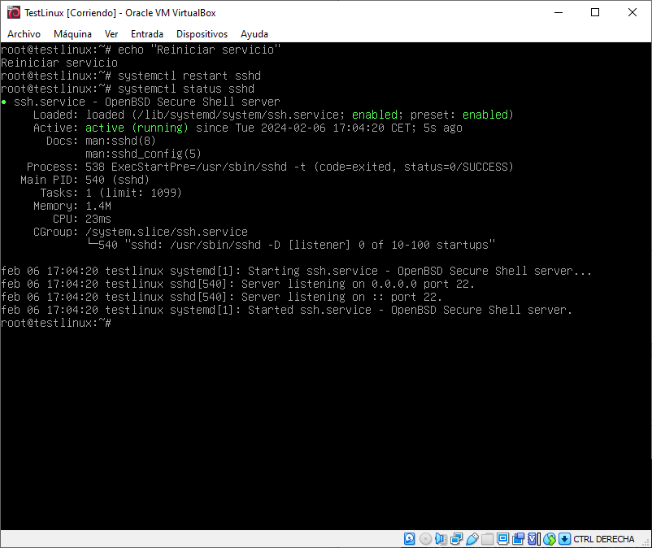Figura 4: Ejercicio 1.3.2

systemctl stop sshd

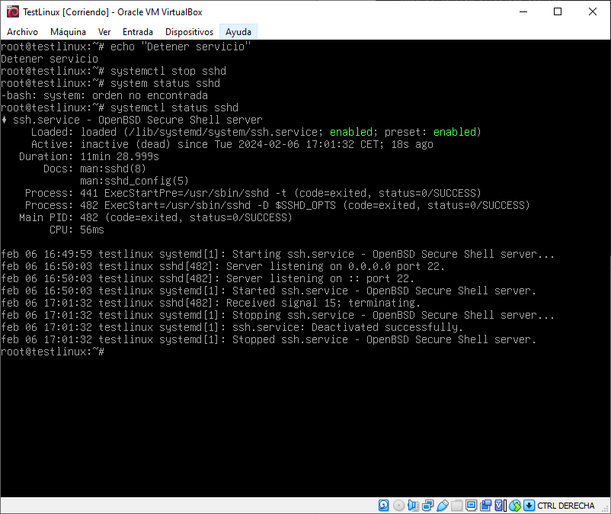Figura 5: Ejercicio 1.3.3

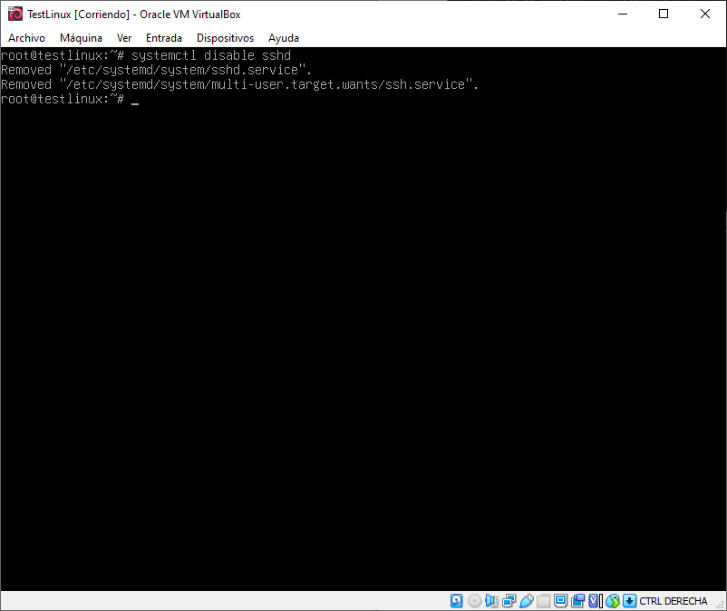Figura 6: Ejercicio 1.4.1

systemctl enable ssh

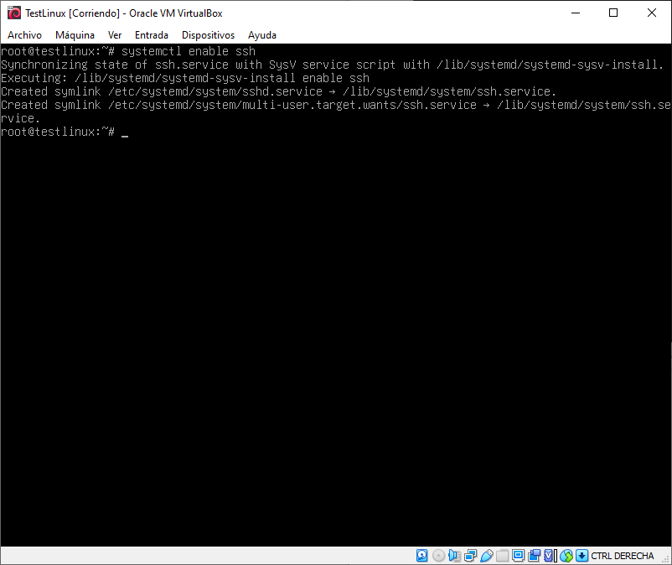Figura 7: Ejercicio 1.4.2

